Департамент образования администрации Кстовского муниципального района
МБОУ СШ №6

Рассмотрено и Рекомендовано Утверждено
ШМО классных руководителей приказом №80 протокол от 28.08.2020 №1 от 28.08.2020

ПРОГРАММА
деятельности спортивного клуба
«Навигатор»

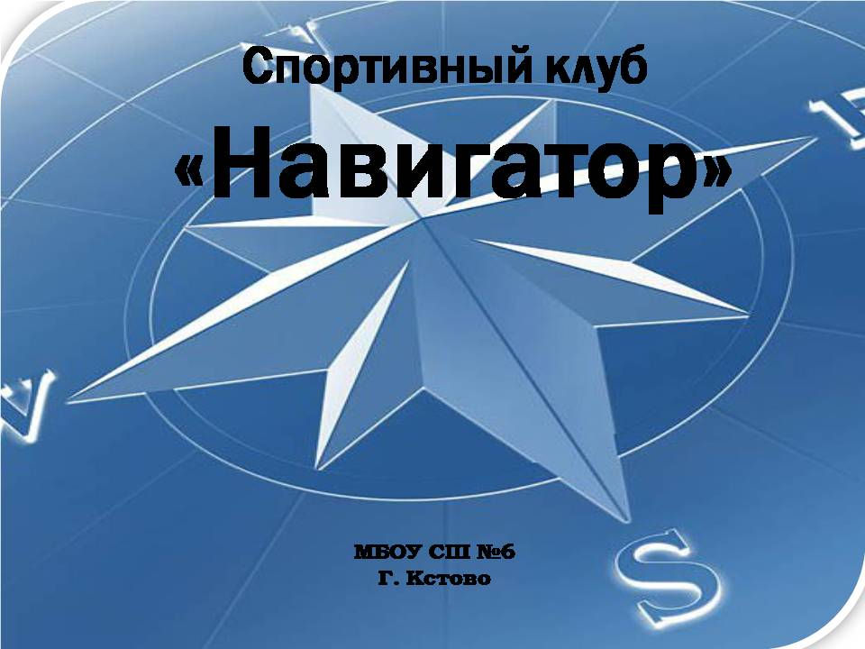

Составитель
учитель физической культуры
Володина Л.А.

2020 год.
Пояснительная записка
Данная программа рассчитана на учащихся 5 – 11 классов. Программа позволяет решать задачи физического воспитания школьников на протяжении всего срока обучения в школе, формируя у учащихся целостное представление о физической культуре, её возможностях в повышении работоспособности и улучшении состояния здоровья, привлечение школьников к систематическому участию в спортивно – массовых мероприятиях, а главное – воспитывая личность, способную к самостоятельной, творческой деятельности.

Цель данной программы – повысить уровень общей физической подготовки, привить любовь к занятиям физической культурой и спортом, через участие в спортивно – массовых мероприятиях.

Задачи:
- содействовать воспитанию у школьников преданности Родине, общественной активности, трудолюбия, развитию инициативы, творчества и организаторских способностей;
- вовлечь всех школьников в систематические занятия физической культурой, спортом и туризмом;
- осуществлять внеурочные мероприятия по укреплению здоровья и совершенствованию всестороннего физического развития учащихся, навыков и умений в занятиях спортом и туризмом, воспитанию стойкой привычки к систематическим занятиям физическими упражнениями, соблюдать правила личной и общественной гигиены;
- участвовать в планомерной и систематической подготовке школьников к сдаче норм требований государственных тестов, ПСИ, ПС, норм ГТО;
- организовывать физкультурно-оздоровительные мероприятия в режиме учебного дня школы, оказывать помощь в проведении ежедневных физкультурных занятий в продленном дне, активно участвовать в массовых соревнованиях
- участвовать в организации массовой спортивно-оздоровительной работы среди детей и подростков;
- принимать активное участие в укреплении и благоустройстве школьной учебной спортивной базы;
- готовить из числа учащихся физкультурный актив в помощь учителям для проведения массовой физкультурной и спортивной работы в школе;
- вести пропаганду физической культуры и спорта среди учащихся как непременных средств укрепления здоровья и поддержания высокой работоспособности.

В своём предметном содержании программа направлена на:
Организацию физического воспитания школьников через:
· уроки по физической культуре;
· физкультурно-оздоровительные мероприятия в режиме школы;
· обязательные для школы формы внеклассной спортивно-массовой работы;
· по выбору учащихся: внешкольная спортивно-массовая работа.
Действенность системы физического воспитания обеспечивается высокой эффективностью уроков физической культуры, их инструктивной направленностью, рациональным содержанием, количеством и объемом массовых физкультурно-оздоровительных мероприятий в режиме дня, широким вовлечением учащихся в различные формы внеклассной и внешкольной работы по физической культуре, спорту и туризму, регулярным врачебно-педагогическим контролем за здоровьем учащихся, за учебно-воспитательным процессом.
Основным организационно-педагогическим принципом осуществления физического воспитания учащихся общеобразовательных школ является дифференцированное применение средств физической культуры в занятиях со школьниками разного пола и возраста с учетом состояния их здоровья, степени физического развития и уровня подготовленности.

Содержание деятельности Спортивного клуба
Деятельность СК реализуется по 5 направлениям; соответственно участники делятся на группы по видам деятельности
Группа 1. Инструкторы по организации ФК
Инструкторы помогают руководству школы, классным руководителям и учителям физической культуры в организации физкультурно-оздоровительных мероприятий в режиме учебного дня (гимнастика до учебных занятий, физкультурные минимумы на уроках, подвижные перемены) , в проведении ежедневных физкультурных занятий в режиме продленного дня, выделяя в помощь воспитателям физкультурный актив, в организации общешкольного Дня здоровья. Проявляют инициативу по созданию групп начальной подготовки детско-юношеских спортивных школ в своей школе, организуют совместно с педагогическим коллективом подготовку и сдачу норм государственных тестов, ПСИ и ПС, а так же норм ГТО.

Группа 2. Организаторы спортивных мероприятий
Организаторы проводят внутришкольные соревнования, помогают учителям физической культуры проводить занятия в спортивных секциях , вместе с ними комплектуют команды классов и школы для участия в районных (городских) соревнованиях.
Группа 3. Инструкторы по подготовке физкультурного актива
Инструкторы помогают учителям физической культуры готовить и направлять общественных инструкторов, судей и физоргов для организации и проведения физкультурно-оздоровительных и спортивных мероприятий в школе.

Группа 4. Пропагандисты физической культуры, спорта, туризма
Организуют свою работу через стенную печать, школьное радио, спортивные праздники, показательные выступления спортсменов. Создают уголок физической культуры, помещая в нем иллюстративные и другие материалы. Организуют беседы на темы о значении физической культуры, правилах гигиены, режима питания, двигательной активности, привлекая для этого педагогов, родителей, представителей медицинского персонала.

Группа 5. Группа по благоустройству спортивных сооружений
Содействуют руководству школы в благоустройстве спортивных сооружений, обеспечении сохранности спортивного оборудования и инвентаря.

Руководство группами возлагается на учащихся из числа членов совета спортивного клуба.

Основными формами организации в реализации данной программы являются физкультурно-оздоровительные мероприятия в режиме учебного дня, спортивные соревнования и праздники, занятия в спортивных секциях и кружках, самостоятельные занятия физическими упражнениями.
При всей значимости физкультурно-оздоровительных мероприятий в режиме учебного и продленного дня ведущей формой организации внеклассной спортивно-массовой работы является деятельность коллектива спортклуба. Он является самодеятельной организацией, призванной всемерно развивать массовую физическую культуру, спорт, туризм среди учащихся.

Учитель физической культуры:
· планирует работу по физическому воспитанию школьников и разрабатывает совместно с директором перспективы и направления развития физической культуры и спорта в школе на каждом этапе;
· направляет работу школьного спортклуба;
· несет ответственность за выполнение учебной программы;
· обеспечивает санитарно-гигиенические условия и меры безопасности на всех видах занятий физическими упражнениями;
· осуществляет мероприятия по внедрению физической культуры в быт учеников и педколлектива;
· организует внеклассную физкультурно-оздоровительную и спортивно-массовую работу в школе, стремиться к вовлечению всех учащихся в различные формы занятий и соревнований;
· оказывает организационную и методическую помощь воспитателям групп продленного дня, классным руководителям, учителям-предметникам;
· принимает участие в проведении мероприятий по физическому воспитанию;
· обеспечивает подготовку учащихся к выполнению норм и требований государственных тестов, ПСИ и ПС, норм ГТО.
· организует внутришкольные соревнования и обеспечивает участие команд школы в районных (городских) соревнованиях; организует на базе школы сдачу норм ГТО;
· поддерживает контакт со спортивными обществами и внешкольными учреждениями, занимающимися физическим воспитанием школьников;
Для успешного выполнения своих обязанностей учителя ФК используют методы, приемы и формы организации, отвечающие современным требованиям теории и методики физического воспитания школьников.

План спортивно – массовых мероприятий на 2020 – 2021 учебный год МБОУ СШ №6.

№ | Мероприятие | Классы | Сроки | Ответственный
Внутришкольные спортивные мероприятия
1 | Президентские состязания | 1-11 классы | Сентябрь-октябрь | Учителя ФК
2 | Президентские спортивные игры | (5-11 классы) | Сентябрь-октябрь | Учителя ФК
3 | Весёлые старты | (1 раз в четверть) | сентябрь  ноябрь  февраль  апрель | Учителя ФК
4 | Пионербол | (4 - 5 – 6 классы) | Ноябрь | Учителя ФК
5 | Стритбол | (5-11 классы) | Ноябрь | Учителя ФК
6 | Гимнастика | (3-4, 5-6 классы) | Декабрь | Учителя ФК
7 | Баскетбольный конкурс «Снайпер» | (5-11 классы) | Январь | Учителя ФК
8 | Лыжные гонки | (3-11 классы) | Февраль | Учителя ФК
9 | ВФСК ГТО | (сдача норм 1-4 классы) | Февраль | Учителя ФК
10 | Волейбол | (7-11 классы) | Март | Учителя ФК
11 | ВФСК ГТО | 5-8 | Март | Учителя ФК
12 | День здоровья | (1-11 классы) | Апрель | Учителя ФК
13 | ВФСК ГТО | 9 - 11 | Апрель | Учителя ФК
14 | Лёгкая атлетика | (1-11 классы) | Апрель – май | Учителя ФК
15 | Ориентирование | (5-8 классы) | май | Учителя ФК
16 | Туртехника | (3-6 классы) | май | Учителя ФК
Районные спортивные мероприятия
1 | Парковое ориентирование | (5-6 классы) | октябрь | Организаторы районных соревнований
2 | Осенний кросс | (7-11 классы) | октябрь | Организаторы районных соревнований
4 | «КЭС – Баскет» |  | Октябрь - ноябрь | Организаторы районных соревнований
6 | Президентские состязания | (5 класс) | январь | Организаторы районных соревнований
7 | Президентские состязания | (6 класс) | январь | Организаторы районных соревнований
8 | Президентские состязания | (7 класс) | январь | Организаторы районных соревнований
9 | Президентские спортивные игры  (2004-2005 г/р) |  | февраль | Организаторы районных соревнований
10 | Президентские спортивные игры  (2006 – 2007 г/р) |  | февраль | Организаторы районных соревнований
11 | Президентские спортивные игры  (2008– 2009 г/р) |  | февраль | Организаторы районных соревнований
12 | Зимний турслёт | (7-8 класс) | февраль | Организаторы районных соревнований
13 | Лыжня России | (1-11 классы) | февраль | Организаторы районных соревнований
15 | Турнир по волейболу памяти Майоровых  (сборная) |  | апрель | Организаторы районных соревнований
16 | «День Космонавтики» | (5-11 класс) | апрель | Организаторы районных соревнований
17 | Легкоатлетический пробег на 9 мая  (сборная) |  | май | Организаторы районных соревнований
18 | Летний турслёт | (5-7 классы) | июнь | Организаторы районных соревнований

Методическое обеспечение реализации программы.
Предлагаемая программа может успешно реализовываться при условии обеспечения научно-методического сопровождения:
- Консультациями сотрудников областного центра по туризму, отдела основ безопасности жизнедеятельности, Нижегородского института развития образования;
- Консультационно-методическим советом, состоящим из числа опытных педагогов школы №6, педагогов дополнительного образования;
- Через изучение опыта работы детских общественных организаций области, России;
- Через изучение и использование соответствующей учебно-методической литературы, фильмов учебно-методического комплекса школы.

Нормативно-правовая база.
- Конституция Российской Федерации;
- Федеральный Закон «Об образовании» в РФ;
- Закон РФ «Об общественных объединениях»;
- Международная конвенция «О правах ребенка»;
- Положение о спортивном клубе;
- Устав школы
- Целевая программа развития школы «Школа творческого сотрудничества» до 2017 года.
- Стратегия развития физической культуры и спорта в Российской Федерации на период до 2020 года (распоряжение Правительства Российской Федерации от 7 августа 2009 г. N 1101-р).

